

KATA PENGANTAR

Puji dan syukur saya panjatkan kehadirat kepada Tuhan yang Maha Esa, karena atas rahmat dan karunia-Nya sehingga kami dapat menyelesaikan artikel ini dengan baik dan tepat pada waktunya. Adapun tujuan penyusun artikel ini adalah untuk memenuhi tugas Mata Kuliah “Pemograman II (PBO)”. Ucapkan terimakasih sangat saya sampaikan kepada Bapak Freddy Wicaksono sebagai dosen pengampu yang telah banyak membantu memberikan arahan dan pemahaman dalam penyusun makalah ini. Juga saya sampaikan terimakasih kepada pihak-pihak yang sudah menolong turun dan dalam penyelesaian artikel ini.

Saya juga menyadari, bahwa masih banyak kekurangan dalam menyusun artikel ini. Oleh karena itu, kritik serta saran yang sifatnya membangun sangat saya harapkan guna kesempurnaan artikel ini. Atas perhatian juga waktunya, saya sampaikan terimakasih

Cirebon, 26 November 2023

Penulis

DAFTAR ISI

KATA PENGANTAR ................................................................................ i

DAFTAR ISI ............................................................................................. ii

BAB I PENDAHULUAN

1. Latar belakang ................................................................................ 1
2. Rumusan masalah ........................................................................... 2

BAB II PEMBAHASAN

1. Pengertian Tkinter ………….3
2. Langkah- langkah ............................................................................ 4
3. Hasil aplikasi konversi suhu ............................................................ 5

BAB III PENUTUP

1. Kesimpulan ..................................................................................... 6

BAB I

PENDAHULUAN

1. Latar belakang

Pada zaman sekarang ini sudah banyak orang yang bergantung dengan teknologi, mulai dari kalangan muda sampai dewasa. Didalam dunia perkuliahan zaman sekarang apalagi bagi mahasiswa yang jurusan teknologi contohnya jurusan teknik informatika memang membutuhkan laptop dalam belajar terutama dalam mata kuliah inti yaitu algoritma dan pemograman. Dalam menyelesaikan masalah biasanya kita mencari masalah terlebih dahulu, menganalisis, dan pada akhirnya kita menyelesaikan masalah dengan menggunakan algoritma-algoritma yang akan diimplementasikan pada suatu program. Dari permasalahan di atas adalah permasalahan umum, maka dari itu kita beralih ke masalah yang lebih kecil lagi yaitu ketika siswa susah untuk mengkonversi suhu jika mereka tidak mengetahui rumus untuk mengkonversi suhu tersebut. Berdasarkan latar belakang masalah diatas maka penulis membuat judul artikel “ Membuat Aplikasi Konversi Suhu Bebasis Windows Menggunakan Python-Tkinter”.

1. Rumusalan Masalah

Berdasarkan uraian pada latar belakang diatas, maka rumusan masalah dalam artikel ini adalah :

1. Bagaimana merancang aplikasi konversi suhu menggunakan python-Tkinter ?
2. Bagaimana mengimplementasikan program konversi suhu kedalam aplikasi ?

BAB II

PEMBAHASAN

1. Pengertian Tkinter

Tkinter adalah modul yang umum digunakan dalam Bahasa pemograman Pyhton untuk membuat antar muka grafis pengguna (GUI). Dalam artikel ini, kita akan membahas cara membuat aplikasi sederhana konversi suhu menggunakan tkinter.

1. Langkah – Langkah
2. Import Modul Tkinter

Langkah pertama adalah mengimport modul Tkinter yang menyediakan fungsi – fungsi untuk membuat antarmuka pengguna.

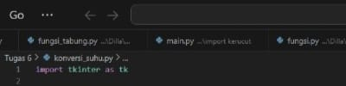

1. Membuat Fungsi Konversi Suhu

Fungsi *konversi_suhu* akan mengambil input suhu dalam Celcius dari Entry wignet, mengonversinya ke fanrenheit, dan menampilkan hasilnya dilabel.

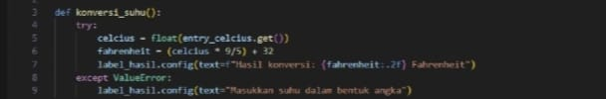

1. Membuat Jendela Utama

Lnangkah ketiga adalah membuat jendela utama aplikasi menggunakan objek *Tk()* dari modul Tkinter. Jendela ini akan menjadi wadah untuk komponen GUI lainnya.

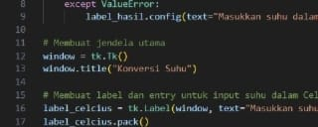

1. Membuat Label dan Entry untuk Input

Langkah ini melibatkan pembuatan label dan entry widget untuk memasukan suhu dalam celcius. Metode *pack()* digunakan untuk menempatkan nya dalam jendela

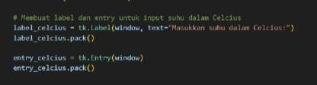

1. Membuat Tombol Konversi

Tombol “konversi” di buat dengan teks “Konversi” dan dihubungkan dengan fungsi *konversi_suhu* menggunakan parameter command.



1. Membuat Label untuk Menampilkan Hasil Konversi

Label ini akan menampilkan hasil konversi. Awalnya kosong dan akan diubah oleh fungsi *konversi_suhu.*

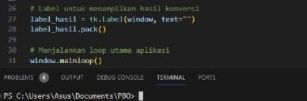

1. Menjalankan Loop Utama Aplikasi

Langkah terakhir adalah menjalankan loop utama aplikasi dengan menggunakan metode *mainloop().* Ini memungkinkan aplikasi untuk berjalan dan merespons input pengguna.

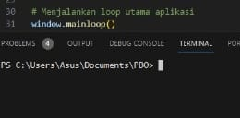

1. Hasil Konversi Suhu

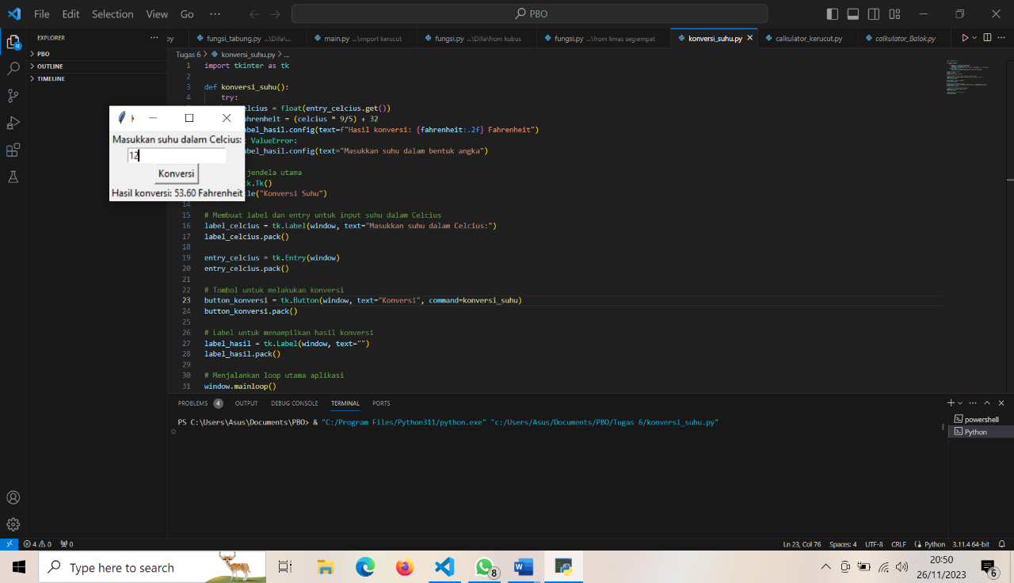

BAB III

PENUTUP

1. Kesimpulan

Pada artikel ini saya telah mendemokrasikan cara membuat aplikasi konversi suhu berbasis windows menggunakan python-Tkinter. Hanya denagan beberapa baris kode, kami dapat membuat konversi suhu yang kuat dan efisiensi yang dapat mengkonversikan antara celcius, Fahrenheit.